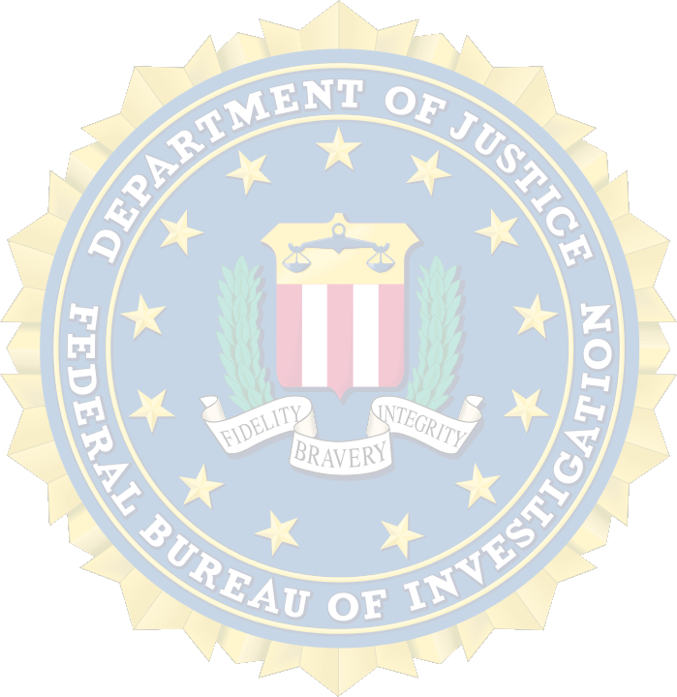
AVIS DE RECHERCHE
FBI
Le FBI recherche le responsable de la disparition de Franck Lockwell. Pour plus d'informations, renseignez vous au bar.
Récompense offerte !

